障害者自立支援法違憲訴訟 基礎資料

・経過 ２～３頁
・基本合意文書 ４～６頁
・和解調書（東京地方裁判所のもの） ７～１０頁
・障害者自立支援法廃止 各地一面トップ報道 １１頁
・基本合意調印報道（障害者自立支援法廃止の確約） １２～１３頁
・訴訟上の和解成立報道 １４頁
・首相の陳謝 報道 １５頁
・「国による基本合意の反故を許さない！集団訴訟弁護団 共同抗議声明」１６～１７頁
・日弁連 会長声明 １８頁

【障害者自立支援法廃止をめぐる経過】
２００５年
１０月３１日 障害者自立支援法成立
２００８年
１０月３１日 障害者自立支援法違憲訴訟（第一次）全国一斉提訴３０名
（さいたま７名）
２００９年
４月 １日 全国第二次提訴２８名
５月２０日 さいたま第二次提訴５名
８月２５日 岡山提訴１名
９月１９日 長妻昭厚生労働大臣が障害者自立支援法廃止を記者発表
１０月 １日 全国第三次提訴７名
１０月 ６日 山井和則厚生労働大臣政務官から協議申し入れ受ける
１０月～
１２月 （原告団・弁護団のＰＴが政府と協議）
２０１０年
１月 ７日 基本合意 調印
１月１２日 第１回「障がい者制度改革推進会議」開催
３月２４日 さいたま地裁にて，基本合意を確認する訴訟上の和解成立
（その後，各地裁で訴訟上の和解にて訴訟終了）
４月２１日 東京地裁にて訴訟上の和解成立（１４地裁すべて訴訟終了），第１回定期協議，首相官邸にて鳩山由紀夫総理大臣が原告団・弁護団と基本合意の確認
４月２７日 第１回 総合福祉部会開催
自民・公明が障害者自立支援法「つなぎ法案」を提出
６月 １日 鳩山首相の退陣で「つなぎ法案」は廃案
６月２９日 閣議決定「障害者自立支援法（平成17年法律第123 号）を廃止」
１１月１７日 民主・自民・公明が「つなぎ法案」を再提出
１２月 ３日 「つなぎ法案」成立
１２月２５日 第２回定期協議開催
２０１１年
３月１１日 改正障害者基本法 閣議決定
８月 ５日 同法施行
８月３０日 第１８回総合福祉部会にて骨格提言まとまる
１０月 ７日 日弁連人権擁護大会にて障害者自立支援法廃止の特別決議
１２月１３日 第３回定期協議開催
２０１２年
１月２４日 内閣官房が国会に「障害者自立支援法一部改正法案」上程予告
１月２５日 訴訟団が緊急声明 記者会見
２月 ７日 厚労省から総合福祉部会員に厚労省案配信
２月 ８日 第１９回総合福祉部会にて厚労省案発表
２月 ９日 原告団・弁護団が津田弥太郎厚労政務官と面談，
肝炎訴訟など集団訴訟弁護団が共同で抗議声明 記者会見
２月１３日 緊急フォーラム開催
２月１４日 民主党WTヒアリング 訴訟団参加
２月１５日 日弁連会長声明（障害者自立支援法廃止求める）
２月２９日 「厚生労働省案ではなぜダメなのか」抗議文 プレスリリース
３月 ５日 原告団・弁護団の全国一斉記者会見
３月１３日 閣議決定かとの情報

障害者自立支援法違憲訴訟原告団・弁護団と
国（厚生労働省）との基本合意文書
平成２２年１月７日
障害者自立支援法違憲訴訟の原告ら７１名は、国（厚生労働省）による話し合い解決の呼びかけに応じ、これまで協議を重ねてきたが、今般、本訴訟を提起した目的・意義に照らし、国（厚生労働省）がその趣旨を理解し、今後の障害福祉施策を、障害のある当事者が社会の対等な一員として安心して暮らすことのできるものとするために最善を尽くすことを約束したため、次のとおり、国（厚生労働省）と本基本合意に至ったものである。

一 障害者自立支援法廃止の確約と新法の制定
国（厚生労働省）は、速やかに応益負担（定率負担）制度を廃止し、遅くとも平成２５年８月までに、障害者自立支援法を廃止し新たな総合的な福祉法制を実施する。そこにおいては、障害福祉施策の充実は、憲法等に基づく障害者の基本的人権の行使を支援するものであることを基本とする。
二 障害者自立支援法制定の総括と反省
１ 国（厚生労働省）は、憲法第13条、第14条、第25条、ノーマライゼーションの理念等に基づき、違憲訴訟を提訴した原告らの思いに共感し、これを真摯に受け止める。
２ 国（厚生労働省）は、障害者自立支援法を、立法過程において十分な実態調査の実施や、障害者の意見を十分に踏まえることなく、拙速に制度を施行するとともに、応益負担（定率負担）の導入等を行ったことにより、障害者、家族、関係者に対する多大な混乱と生活への悪影響を招き、障害者の人間としての尊厳を深く傷つけたことに対し、原告らをはじめとする障害者及びその家族に心から反省の意を表明するとともに、この反省を踏まえ、今後の施策の立案・実施に当たる。
３ 今後の新たな障害者制度全般の改革のため、障害者を中心とした「障がい者制度改革推進本部」を速やかに設置し、そこにおいて新たな総合的福祉制度を策定することとしたことを、原告らは評価するとともに、新たな総合的福祉制度を制定するに当たって、国（厚生労働省）は、今後推進本部において、上記の反省に立ち、原告団・弁護団提出の本日付要望書を考慮の上、障害者の参画の下に十分な議論を行う。
三 新法制定に当たっての論点
原告団・弁護団からは、利用者負担のあり方等に関して、以下の指摘がされた。
① 支援費制度の時点及び現在の障害者自立支援法の軽減措置が講じられた時点の負担額を上回らないこと。
② 少なくとも市町村民税非課税世帯には利用者負担をさせないこと。
③ 収入認定は、配偶者を含む家族の収入を除外し、障害児者本人だけで認定すること。
④ 介護保険優先原則（障害者自立支援法第７条）を廃止し、障害の特性を配慮した選択制等の導入をはかること。
⑤ 実費負担については、厚生労働省実施の「障害者自立支援法の施行前後における利用者の負担等に係る実態調査結果について」（平成21年11月26日公表）の結果を踏まえ、早急に見直すこと。
⑥ どんなに重い障害を持っていても障害者が安心して暮らせる支給量を保障し、個々の支援の必要性に即した決定がなされるように、支給決定の過程に障害者が参画する協議の場を設置するなど、その意向が十分に反映される制度とすること。
そのために国庫負担基準制度、障害程度区分制度の廃止を含めた抜本的な検討を行うこと。

国（厚生労働省）は、「障がい者制度改革推進本部」の下に設置された「障がい者制度改革推進会議」や「部会」における新たな福祉制度の構築に当たっては、現行の介護保険制度との統合を前提とはせず、上記に示した本訴訟における原告らから指摘された障害者自立支援法の問題点を踏まえ、次の事項について、障害者の現在の生活実態やニーズなどに十分配慮した上で、権利条約の批准に向けた障害者の権利に関する議論や、「障害者自立支援法の施行前後における利用者の負担等に係る実態調査結果について」（平成21年11月26日公表）の結果も考慮し、しっかり検討を行い、対応していく。
① 利用者負担のあり方
② 支給決定のあり方
③ 報酬支払い方式
④ 制度の谷間のない「障害」の範囲
⑤ 権利条約批准の実現のための国内法整備と同権利条約批准
⑥ 障害関係予算の国際水準に見合う額への増額

四 利用者負担における当面の措置
国（厚生労働省）は、障害者自立支援法廃止までの間、応益負担（定率負担）制度の速やかな廃止のため、平成22年4月から、低所得（市町村民税非課税）の障害者及び障害児の保護者につき、障害者自立支援法及び児童福祉法による障害福祉サービス及び補装具に係る利用者負担を無料とする措置を講じる。
なお、自立支援医療に係る利用者負担の措置については、当面の重要な課題とする。
五 履行確保のための検証
以上の基本合意につき、今後の適正な履行状況等の確認のため、原告団・弁護団と国（厚生労働省）との定期協議を実施する。
以 上
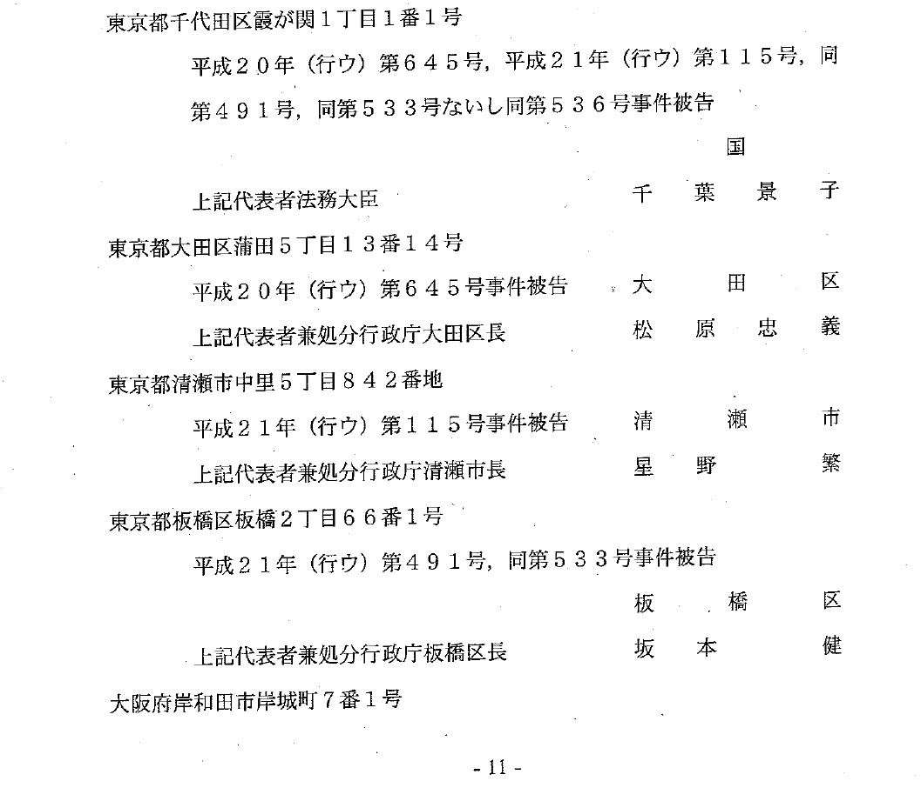

｢
基本合意
｣
を司法の場で確認！
２０１０年３月２４日さいたま地裁～４月２１日東京地裁
全国１４地方裁判所にて、７１人の原告と国が和解
和
解
条
項
原告ら及び被告らは、障害者自立支援法違憲訴
訟原告団・弁護団と国（厚生労働省）が、本訴訟を
提起した目的・意義に照らし、国（厚生労働省）が
その趣旨を理解し、今後の障害福祉施策を、障害
のある当事者が社会の対等な一員として安心して
暮らすことのできるものとするために最善を尽くす
ことを約束したため，別紙平成２２年１月７日付け
基本合意文書（以下「本件基本合意」という。）のと
おりの合意をしたことを確認する。

「国による基本合意の反故を許さない！
集団訴訟弁護団 共同抗議声明」

内閣総理大臣 野田佳彦殿
厚生労働大臣 小宮山洋子殿

２０１２年２月９日
障害者自立支援法違憲訴訟原告団全国弁護団
薬害肝炎全国原告団・弁護団
ハンセン病違憲国家賠償訴訟全国弁護団連絡会
原爆症認定集団訴訟全国弁護団連絡会
全国生存権訴訟弁護団
全国Ｂ型肝炎訴訟弁護団
中国「残留孤児」国家賠償訴訟弁護団全国連絡会
東京ＨＩＶ訴訟弁護団
大阪ＨＩＶ訴訟弁護団
ノーモア・ミナマタ国賠等請求訴訟弁護団
ノーモア・ミナマタ国賠等請求訴訟東京弁護団
ノーモア・ミナマタ国賠等請求訴訟近畿弁護団
薬害イレッサ訴訟統一弁護団

国は、２０１０年１月７日、障害者自立支援法違憲訴訟原告団・弁護団との間で「基本合意」を交わし、「２０１３年８月までに障害者自立支援法を廃止し新たな総合福祉法制を実施する」旨確約した。同合意は、同年４月２１日までに全国１４カ所の地方裁判所で成立した訴訟上の和解においても、重ねて国によって確認されている。
この基本合意で約束した新たな総合福祉法制定のため、内閣総理大臣を本部長とする障がい者制度改革推進本部が設置され、障がい者制度改革推進会議で精力的な議論が尽くされ、２０１１年８月３０日、同総合福祉部会は「障害者総合福祉法の骨格に関する総合福祉部会の提言－新法の制定を目指して－」（「骨格提言」）をまとめた。今通常国会に上程予定の新法の制定を、全国の障がいのある当事者が心待ちにしている。
ところが、本年１月２４日付「内閣提出予定法律案等件名・要旨調」の記載は「障害者自立支援法等の一部を改正する法律案（仮称）」であって、「法廃止」でも新法の上程でもなく、２月８日の総合福祉部会において、その実態は一部改正に過ぎず、「骨格提言」とは全く異なるものであることが明らかになった。これは、法を廃止し障害者の意見を踏まえた新法をつくるという基本合意の根幹に反するものであって、明らかな約束違反である。
また、国は、薬害肝炎全国原告団・弁護団との間において締結した基本合意に基づいて設置した「薬害肝炎事件の検証及び再発防止のための医薬品行政のあり方検討委員会」が取りまとめた「薬害再発防止のための医薬品行政等の見直しについて（最終提言）」に基づき、２０１０年６月１８日、全国原告団・弁護団と厚生労働大臣との定期協議において、厚生労働省から独立して医薬品行政を監視・評価できる第三者組織を創設するための法案を２０１２年の通常国会に提出する旨確約している。
しかし、薬事法改正法案は検討中の法案とされ、今国会提出予定法案には含まれていない。これは、基本合意実現のために重ねられた協議の席上における厚生労働大臣の確約に反する行為であり、まさに基本合意そのものをないがしろにするものである。
国が訴訟上の和解で確認した基本合意を反故にする先例を見過ごすならば、今後、社会保障・薬害のみならずあらゆる政策分野の集団訴訟における基本合意が軽んじられることになり、和解による解決を妨げ、ひいては国民の司法への信頼をも失うことにもなりかねず、その悪影響は計り知れない。
基本合意は、政権や政治情勢の変動如何に関わらず国家として遵守すべき法的文書であり、訴訟上の和解の中心をなすものであることを、国は改めて銘記すべきである。
我々は、障害者自立支援法違憲訴訟全国弁護団・原告団の呼びかけに連帯し、民主社会の基本ルールに抵触するあるまじき暴挙というべき今回の国の態度に怒りをもち、共同して、ここに抗議の意思を表明するものである。 以 上
障害者自立支援法の確実な廃止を求める会長声明
２０１２年２月８日，第１８０回国会に提出予定の「障害者自立支援法等の一部を改正する法律案（仮称）」につき，厚生労働省より内閣府障がい者制度改革推進会議総合福祉部会に「厚生労働省案」が示された。
当連合会は，２０１１年１０月７日に開催した第５４回人権擁護大会において，「障害者自立支援法を確実に廃止し，障がいのある当事者の意見を最大限尊重し，その権利を保障する総合的な福祉法の制定を求める決議」を満場一致で採択し，障害者自立支援法の廃止と新しい法律の制定を国に強く求めてきた。
国は，２０１０年１月７日，障害者自立支援法違憲訴訟原告団・弁護団との間で，障害者自立支援法を２０１３年８月までに廃止し新たな総合的な福祉法制を実施することを確約する「基本合意文書」を交わし，全国１４か所の地方裁判所において，同合意を確認する内容の訴訟上の和解を成立させた。
そして国は，内閣総理大臣を本部長とする障がい者制度改革推進本部の下，障がいのある当事者も参加した障がい者制度改革推進会議及び総合福祉部会を設置し，新たな法制度のための議論を経て，同部会は２０１１年８月３０日付けで「障害者総合福祉法の骨格に関する総合福祉部会の提言－新法の制定を目指して－」（以下「骨格提言」という。）を公表した。この骨格提言には，上記「基本合意文書」が指針の一つとなったことが明記されている。
ところが，今回示された厚生労働省案は，障害者自立支援法の名称を見直すことを検討するものの，その廃止を明確にしておらず，かつ，保護の客体から権利の主体への転換を図り地域での自立した生活を営む権利を保障するという重要な規定を設けないなど，骨格提言の主要な改革点についても法制度上の手当を予定しない対応としており，骨格提言に基づく新たな法制度を規定する法案が準備されているのか，重大な疑義を生じさせるものとなっている。また，もし，法案が厚生労働省案のような内容であれば，国が基本合意文書及び訴訟上の和解において確約した内容とは相容れないものであり，誠に遺憾といわざるを得ない。
当連合会は，国が，上記「基本合意文書」に基づき，障害者自立支援法を確実に廃止し，骨格提言を尊重した総合的な福祉法案を上程するよう，強く求めるものである。
２０１２年（平成２４年）２月１５日
日本弁護士連合会 会長 宇都宮 健 児

